Описание проекта
«Малая родина глазами детей»
Актуальность
В современном мире перед дошкольным образованием стоит задача воспитать не только гармонично развитого человека, но и умеющего гибко ориентироваться в постоянно меняющейся действительности, обладающего чувством принадлежности к своей родине. Поэтому актуальной становится проблема развития познавательной и творческой активности, направленной на преобразование окружающего мира. Проектная технология является уникальным средством, которое обеспечивает сотрудничество, сотворчество детей и взрослых, повышение познавательной и творческой активности детей, развитие их инициативности и самостоятельности, а также одним из способов реализации личностно-ориентированного подхода. В соответствии с ФГОС ДО, познавательное развитие детей предполагает формирование первичных представлений о малой родине и Отечестве. В связи с этим, эффективным способом краеведческой работы в ДОУ становится проектная деятельность.
Постановка проблемы
В начале сентября при проведении утреннего круга Тимур рассказал о том, как он провёл лето в деревне у бабушки под Красноярском. Для иллюстрации своего рассказа он принес альбом с фотографиями летнего отдыха. Ребятам очень понравилось выступление Тимура, и каждый захотел рассказать о своем любимом уголке родного края. Для поддержания познавательно-исследовательской активности детей целесообразной стала разработка и реализация проекта «Малая Родина глазами детей».
Цель проекта: создание условий для развития у детей старшего дошкольного возраста познавательно-исследовательских и творческих способностей посредством реализации детско-взрослого проекта по краеведению.
Задачи:
Образовательные: расширять представления детей об истории, достопримечательностях Красноярска и Красноярского края, учить определять этапы реализации проекта, планировать и следовать задуманному плану.
Развивающие: совершенствовать умения детей публично излагать свои мысли, развивать навыки связной и последовательной речи; развивать умение детей составлять рассказы о событиях из личного опыта, инициировать самостоятельный поиск изобразительно-выразительных средств для презентации своего рассказа, развивать творческие и речевые способности детей при создании и презентации продукта проекта.
Воспитательные: воспитывать умение слушать друг друга, договариваться о совместных действиях; воспитывать любовь и заботу о родном крае.
Задача взаимодействия с родителями: привлекать родителей к совместной исследовательской, продуктивной деятельности с детьми, повысить их вовлеченность в воспитательно-образовательный процесс ДОУ.
Ожидаемые результаты:
- дети смогут при технической помощи родителей собрать информацию, оформить, презентовать свой рассказ путем создания альбома, стенгазеты, коллажа, книжки-раскладушки;
- дети научаться планировать свои действия и следовать задуманному плану;
- дети приобретут опыт публичного изложения своих впечатлений путем презентации своих работ;
- создание мобильной мини-библиотеки «Малая Родина глазами детей», которой могут пользоваться все группы детского сада при реализации темы «Мой родной город, Красноярский край».
Деятельность в рамках проекта
Все мероприятия были выстроены так, чтобы у ребенка не угасал интерес к теме проекта, и он находился в постоянном поиске чего-то нового и интересного, имея возможность излагать свои мысли и идеи: изучение карты нашего края и города, посещение Детской библиотеки им. З.Портновой, чтение художественной и краеведческой литературы, презентации детей «Любимый уголок родного края», создание альбома «Моя малая Родина», коллажей, книжек-раскладушек, папок-передвижек.
Моделируя различные ситуации, мы стимулировали интерес у детей к познанию окружающего мира, любознательность, инициативу, способствовали развитию умения договариваться, учитывать другую точку зрения и отстаивать свою (экскурсии, КВИЗ-игра, прогулки, изготовление лепбуков, создание видеопрезентаций, мастер-классы и т.п.).
Детям была предоставлена свобода выбора формы презентации (книжки-передвижки, альбом, коллаж, видеопрезентация, стенгазета, слайд-шоу) и способа ее представления (рассказ, рассказ в стихах, сказка).
План работ по проекту
№ | Мероприятия | Задачи | Участники | Сроки
Подготовительно-проектировочный этап
1 | Обозначение темы проекта | Сбор необходимого материала по теме проекта | Воспитатели  Ведмедь И.В.  Змейко Е.М.  Соколова Е.И. | 4.09.2019
2 | Организация родительского собрания для обсуждения совместной деятельности по реализации проекта | Создание условий для поддержки образовательных инициатив семей воспитанников  Привлечение родителей к непосредственному участию в реализации проекта группы:  - организация экскурсии, прогулок;  - помощь в техническом оформлении индивидуальной презентации каждого ребенка;  - активное участие родителей во всех мероприятиях, связанных с реализацией проекта | Родители  Воспитатели  Змейко Е.М.  Ведмедь И.В. | 6.09.2019
3 | Составление плана совместной работы | Составление графика проведения запланированных мероприятий  Разработка сценария КВИЗа  Разработка плана экскурсии  Разработка мастер-класса от родителей | Воспитатели  Змейко Е.М.  Ведмедь И.В.  Родители | 9.09.2019-11.09.2019
4 | Сбор вспомогательного материала | Подбор материала для формы презентации. | Родители  дети | 11.09.2019- 17.09.2019
Практический этап
1 | 1 этап Презентация первых детских проектов | Презентация своего проекта  Познавательно-исследовательская деятельность (Рис 1.) | Дети | 20.09.2019
2 | Мастер-класс по оформлению презентаций проектов детей | Представление лучших идей презентаций детских проектов (создание книжки, коллажей, папок-передвижек, альбомов) | Родители  Дети | 23.10.2019-24.10.2019
3 | Изготовление лепбуков | Пополнение РППС группы | Воспитатель  Соколова Е.И.  Дети | 19.10.2019-28.11.2019
4 | Выездная экскурсия по городу Красноярску | Создание условий для обогащения представлений детей о родном городе  (Рис. 3) | Родители  Дети  Воспитатели  Ведмедь И.В.  Змейко Е.М.  Соколова Е.И. | 08.10.2019
5 | Прогулка выходного дня «Осень в нашем городе» | Создание условий для закрепления знаний о Красноярске (Рис. 3) | Родители  Дети | 12.10.2019
6 | Экскурсия в Детскую библиотеку им. З.Портновой | Изучение краеведческих материалов, просмотр короткометражного фильма о Красноярске, рассматривание альбомов и тематической литературы | Дети  Воспитатели Ведмедь И.В.  Змейко Е.М.  Соколова Е.И | 11.10.2019
7 | 2 этап  Презентация детских проектов | Презентация своего мини-проекта  Создание условий для познавательно - исследовательской деятельности (Рис. 2) | дети | 14.10.2019-18.10.2019
8 | Сбор материалов для мини-библиотеки «Малая Родина глазами детей» | Накопление дидактического и наглядного материала по теме | Воспитатели  Ведмедь И.В.  Змейко Е.М.  Соколова Е.И.  Родители  Дети | 04.09.2019-29.11.2019
Обобщающе-результативный этап
1 | КВИЗ-командная интеллектуальная игра совместно с родителями | Закрепление и систематизация знаний детей старшего дошкольного возраста о своей малой Родине, развитие навыков контроля, самоконтроля и инициативности в процессе умственной деятельности, развитие навыков работы в команде, совместно с родителями. Оценка уровня усвоения детьми знаний о родном крае (Рис. 4) | Родители  Дети  Воспитатели  Ведмедь И.В.  Змейко Е.М.  Соколова Е.И. | 22.11.2019
2 | Открытие мини-библиотеки «Малая Родина глазами детей» | Распространение результатов проекта и практического материала для использования в образовательной деятельности при реализации комплексно-тематического планирования в ДОУ  (Рис. 5) | Родители  Дети  Воспитатели  Ведмедь И.В.  Змейко Е.М.  Соколова Е.И. | 29.11.2019
3 | Проведение консультации для коллег педагогов «Как вовлечь родителей в проектную деятельность» | Повышение компетенции педагогов по вопросу привлечения родителей в образовательный процесс | Воспитатели  Ведмедь И.В.  Змейко Е.М. | 30.11.2019
4 | Презентация своей работы каждым ребенком в других группах | Распространение детского опыта в пространстве ДОУ  Создание условий для разновозрастного общения детей | Воспитатели  Ведмедь И.В.  Змейко Е.М.  Дети | 23.11.2019-30.11.2019
5 | Оформление проекта для участия в Городском конкурсе | Распространение и обобщение педагогического опыта педагогами ДОУ | Воспитатели  Ведмедь И.В.  Змейко Е.М.  Соколова Е.И. | 20.11.2019-22.11.2019

Оценка результатов реализации проекта
Оценка эффективности по итогам работы проводилась по двум направлениям. Определение уровня освоения знаний детьми производилось в процессе педагогического наблюдения. По окончанию реализации проекта была проведена совместная с родителями интеллектуальная КВИЗ-игра по теме «Моя малая Родина», которая показала высокий уровень знаний детей о родном крае и городе.
Распространение и внедрение результатов проекта
В заключении хочется отметить, что в ходе реализации проекта у детей был накоплен опыт получения информации, что позволит им в дальнейшем легко применять полученные навыки исследовательской деятельности и умение презентовать проект, используя различные средства.
Данный проект способствовал повышению у детей познавательного интереса к окружающему миру. Дошкольники вышли из рамок ближайшего окружения и демонстрируют интерес к изучению других уголков необъятной Родины. Родители воспитанников с удовольствием включились в проектную деятельность в группе, охотно помогали детям собирать нужную информацию и оформить в виде наглядного конечного продукта.
Созданная мобильная мини-библиотека может использоваться во всех возрастных группах при реализации комплексно-тематического планирования в ДОУ. Презентуя проект в других группах, дети получили опыт разновозрастного общения, повысили свои коммуникативные умения, преодолели страх публичных выступлений.
Основные риски и пути их минимизации
№  п/п | Основные риски | Пути их минимизации
1 | Дефицит знаний детей по планированию действий и следованию задуманному плану | Использование технологии «Утренний круг», организация сюжетно-ролевых игр, игр с правилами, образовательных квестов
2 | Боязнь детей публичных выступлений | Вовлечение детей в сюжетные игры, театральные постановки, концерты, занятия с педагогом-психологом
3 | Отсутствие интереса родителей к данной теме | Организация родительских собраний, семинаров, мастер-классов.  Вовлечение в мероприятия, проводимые в ДОУ. (Рис 3,4)

Бюджет проекта
Бюджет не предусматривает особых финансовых вложений, оборудование и материалы имелись в детском саду. Денежные вложения потребовались на проведение экскурсии, которую организовали родители.
Список литературы
- Н.Е. Веракса, Т.С.Комарова, Э.М. Дорофеева. Инновационная программа дошкольного образования «От рождения до школы». Москва, МОЗАИКА – СИНТЕЗ, 2019.
- Веракса Н.Е., Веракса А.Н., Проектная деятельность дошкольников. Пособие для педагогов дошкольных учреждений. Москва, МОЗАИКА – СИНТЕЗ, 2017.
- Коллектив авторов под редакцией С. Медведчикова. «Взаимодействие интересного образования с родителями». Москва,«НооГен», 2018.
- Коллектив авторов под редакцией М. Миркес. «Субъектность как образовательный результат». Москва, «НооГен», 2018.
- Коллектив авторов под редакцией А. Бронниковой, Т.Ермолиной «Творчество, которое поддерживает становление субъектности». Москва,«НооГен», 2018.

Приложения
рис.1
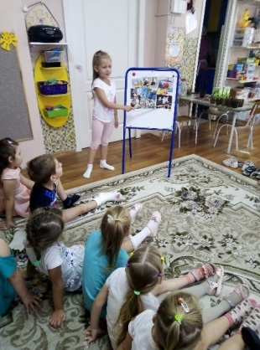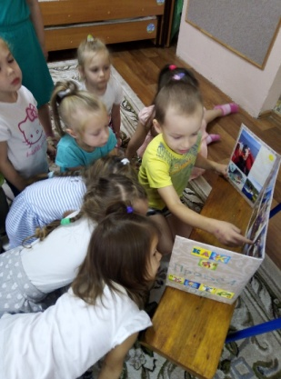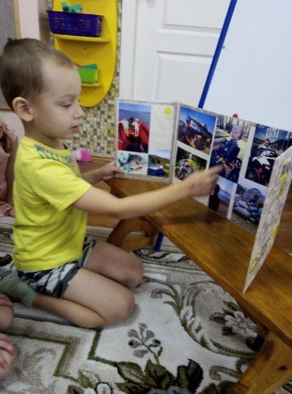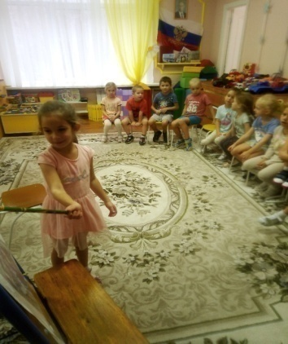
рис. 2
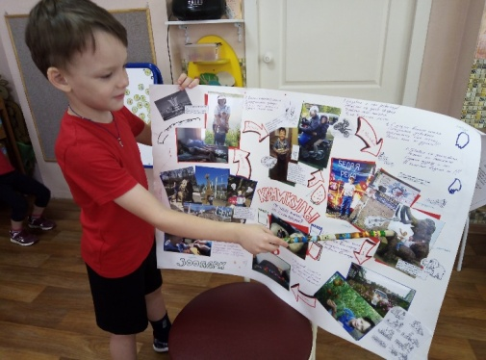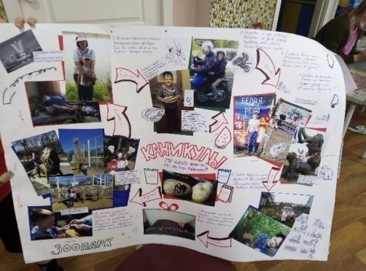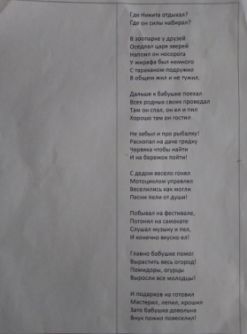
рис. 3
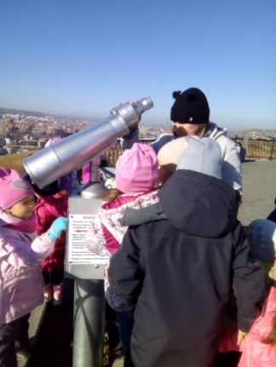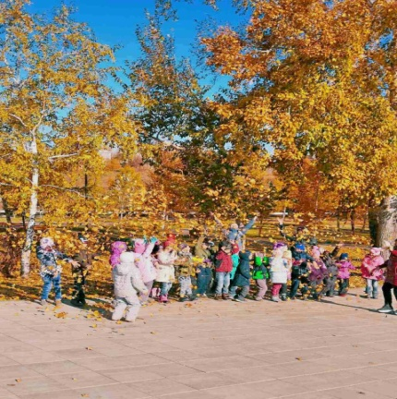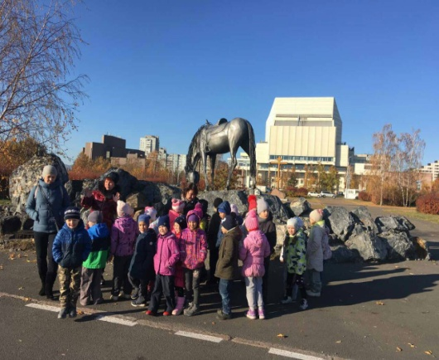
рис. 4
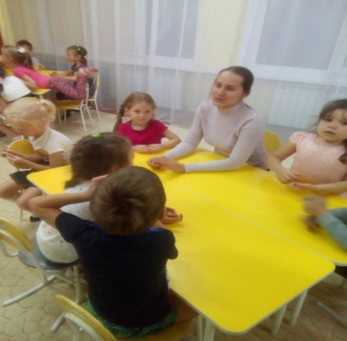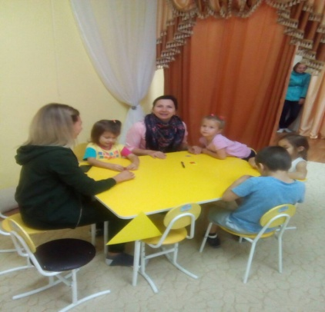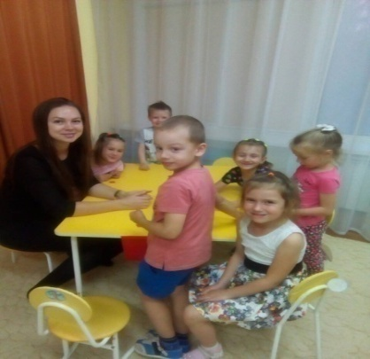
рис. 5
